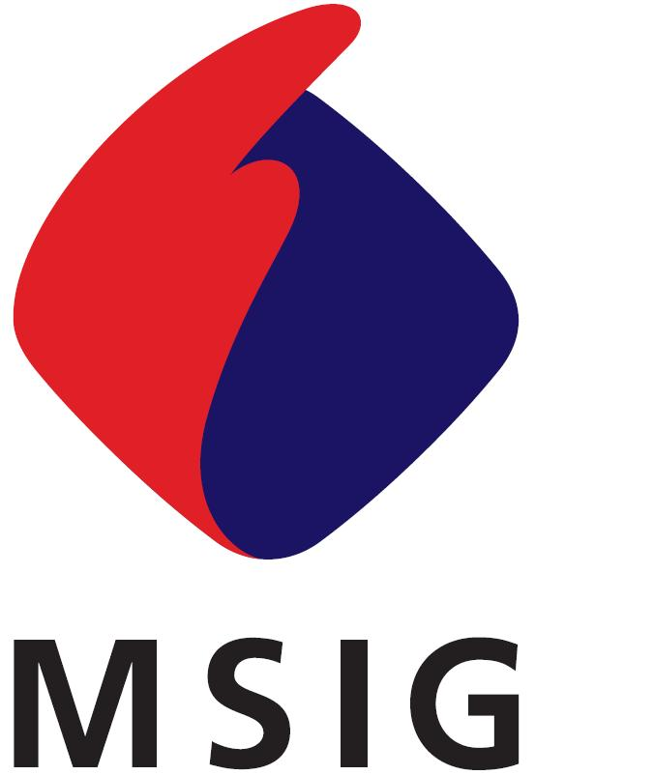
三井住友海上火災保険（中国）有限公司
Mitsui Sumitomo Insurance (China) Company, Limited
中国上海市浦东新区世纪大道100号 上海环球金融中心 34楼 T70室
34F,Shanghai World Financial Center,100 Century Avenue, Pudong New Area, Shanghai, China
保险公司签收

货运险损失索赔申请书
MARINE CLAIM NOTE
INSURED
被保险人名称：
PRESENT ADDRESS
地址：
TEL  电话： |  |  |  |  |  |  | FAX  传真：
POLICY NUMBER  保单号码： |  |  |  |  |  |  | PIC  报案人姓名：
CONVEYANCE 运输工具： |  |  |  | VOYAGE 航程  FROM自： |  |  |  | TO至：
DATE OF DEPARTURE  启运日期： |  |  |  | DATE OF ARRIVAL  到达日期： |  |  |  | LOCATION OF INCIDENT  事故地点：
DESCRIPTION OF GOODS  保险货物描述 |  |  |  |  |  |  |  | INSURED AMOUNT  本航次保险金额
NATURE OF LOSS  损失性质 |  | ( ) BREAKAGE破损 ( ) THEFT & PILFERAG E盗窃 ( ) NON-DELIVERY提货不着  ( )WET DAMAGE湿损 ( ) OTHERS其他( )
ACCIDENT SUMMARY（WHEN AND WHERE, DAMAGE CONDITION, ACCIDENT DESCRIPTION, CAUSE ETC）
事故概要（时间·场所·经过·受损状况·可能原因等）:

DESCRIPTION AND NUMBER OF DAMAGED GOODS
受损货物明细和数量：

CALCULATION 计算：
CLAIM AM'T
索赔金额：
反保险欺诈提示
诚信是保险合同基本原则，涉嫌保险欺诈将承担以下责任：
【刑事责任】进行保险诈骗犯罪活动，可能会受到拘役、有期徒刑，并处罚金或者没收财产的刑事处罚。保险事故的鉴定人、证明人故意提供虚假的证明文件，为他人诈骗提供条件的，以保险诈骗罪的共犯论处。
【行政责任】进行保险诈骗活动，尚不构成犯罪的，可能会受到15日以下拘留、5000元以下罚款的行政处罚；保险事故的鉴定人、证明人故意提供虚假的证明文件，为他人诈骗提供条件的，也会受到相应的行政处罚。
【民事责任】故意或因重大过失未履行如实告知义务，保险公司不承担赔偿或给付保险金的责任。
被保险人/索赔人声明
・我/我们郑重声明：以上陈述均为事实，并无虚假及重大遗漏，且已知晓《反保险欺诈提示》。若我/我们被证实参与保险欺诈行为，同意贵公司将理赔相关信息报送保险监管部门或行业协会组织。
・我/我们承诺根据保险合同规定，协助保险公司向任何有责任的第三方进行追偿。
・我/我们收到上述最终及全部赔款后，就此事故不再向贵司提出任何索赔。
・我/我们承诺就本次向贵司申请理赔的损失部分未从任何第三方获得赔偿，如有与上述不符的情况，我/我们承诺返还相应的保险赔偿金。
个人信息处理授权同意声明
为处理保险事故索赔、完成理赔服务，我/我们同意授权三井住友海上火灾保险（中国）有限公司收集我/我们的姓名、性别、年龄、身份证件类型、证件号码、证件有效期、住址、联系电话等个人信息（包括但不限于前述所列个人信息）。本声明的授权期限自本人签字做出授权之日起至本人书面声明终止授权之日或保险公司提供的保单相关服务终止日为止。

被保险人（授权人）署名：
DATE  填表日期 20 ＿ (Y:年)＿＿(M:月)＿＿(D:日) |  |  |  |  | ＿＿＿＿＿＿＿＿＿＿＿＿＿＿＿＿＿＿＿＿  SIGNATURE OF THE INSURED 被保险人署名

